POLECAMY NA MAJ
Elf to pies, którego pokochała cała Polska. W każdym tomie swoich przygód pies wraz ze Swoimi natykają się w kryminalno-detektywistyczną zagadkę i otwierają śledztwo. Seria 7 książek Marcina Pałasza to wybuchowa mieszanka powieści przygodowej, kryminału i dramatu w wersji dla młodych czytelników. Wszystko, oczywiście, okraszone potężną dawką humoru sytuacyjnego. Polecamy wszystkim fanom czworonogów i dobrej literatury.

"Sposób na Elfa" to wzruszająca, a zarazem pełna humoru historia miłości psa do człowieka, i człowieka do psa. Po przeczytaniu tej książki już zawsze będziesz inaczej patrzeć na swojego pupila!
Elf, pies adoptowany ze schroniska, już od dwóch miesięcy wychowuje swoich ludzi. Jest środek wakacji i wszyscy myślą o wyjeździe, ale nagle sprawy się komplikują….

Duży, Młody i ich czworonożny przyjaciel Elf wyruszają wreszcie na upragniony urlop. I już pierwszego dnia zaczynają się kłopoty….
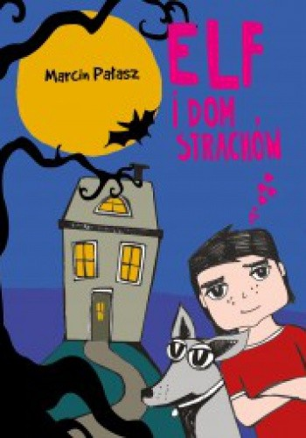
Czy uda się rozwikłać zagadkę pensjonatu? Kto lub co jest przyczyną paranormalnej aktywności?
Przygotowania do świąt idą nie tak jak trzeba. Niepokojące wydarzenia mnożą się w coraz szybszym tempie…..
W tej części przygód Elf ze swoimi poszukują testamentu wuja Leona. Czy uda się im zdobyć pieniądze na schronisko dla zwierząt?

W domu zaprzyjaźnionej bibliotekarki przebywa niechciany lokator. Czy Elf ze Swoimi rozwiąże problem?

